- Точка Р равноудалена от сторон квадрата АВСD со стороной 5$\sqrt{2}$см. Найдите расстояние от точки Р до вершин квадрата, если расстояние от точки Р до плоскости квадрата равно 12 см.
- Найдите объем многогранника, изображенного на рисунке (все двугранные углы многогранника прямые).
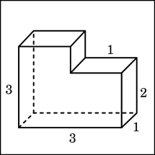
- Площадь поверхности куба равна 18. Найдите его диагональ.
- Объем куба равен 8. Найдите площадь его поверхности.
- Площадь грани прямоугольного параллелепипеда равна 12. Ребро, перпендикулярное этой грани, равно 4. Найдите объем параллелепипеда.
- Диагональ куба равна . Найдите его объем.
- Два ребра прямоугольного параллелепипеда, выходящие из одной вершины, равны 2, 4. Диагональ параллелепипеда равна 6. Найдите объем параллелепипеда.

